DECLARAÇÃO DE RESPONSABILIDADE

Os autores abaixo assinados do manuscrito intitulado ““SAÚDE É O QUE INTERESSA, O RESTO NÃO TEM PRESSA”? UM ENSAIO SOBRE EDUCAÇÃO FÍSICA E SAÚDE NA ESCOLA” declaram que participaram ativamente do planejamento, coleta dos dados e escrita do artigo. Além disto, declaram que o estudo não foi previamente publicado e nem está sendo analisado por outra revista.

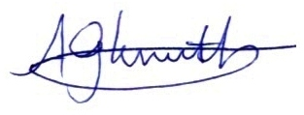
Alan G Knuth

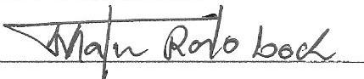
Mathias Roberto Loch

Pelotas, RS, 28 de novembro de 2013

